职业卫生检测技术服务信息公开表
用人单位  名称 | 青岛同德汽车销售服务有限公司
地理位置 | 青岛市城阳区夏塔路575号
联系人 | 矫旭庆
调查专业  技术人员名单 | 王洪帅、贾健 | 调查时间 | 2023.11.19 | 陪同人 | 矫旭庆
采样专业  技术人员名单 | 王洪帅、王文超 | 采样时间 | 2023.11.24 | 陪同人 | 矫旭庆
检测专业  技术人员名单 | 田立茹、郭秀丽、常鑫钰、孙颖、李笑笑、包红艳 |  | 检测时间 | 2023.11.24~2023.11.29
影像资料  （调查影像资料及采样影像资料） | 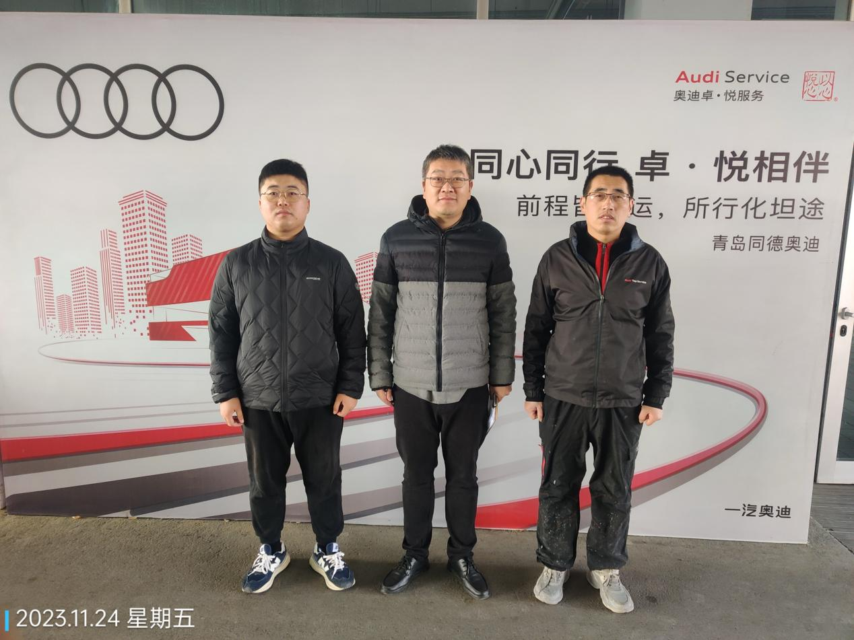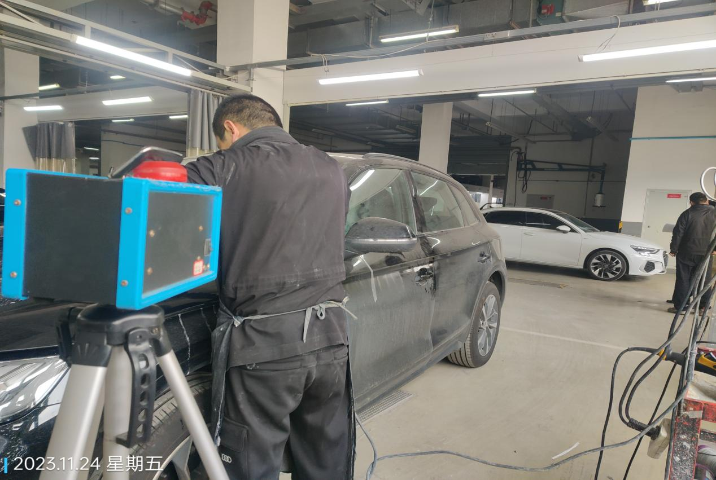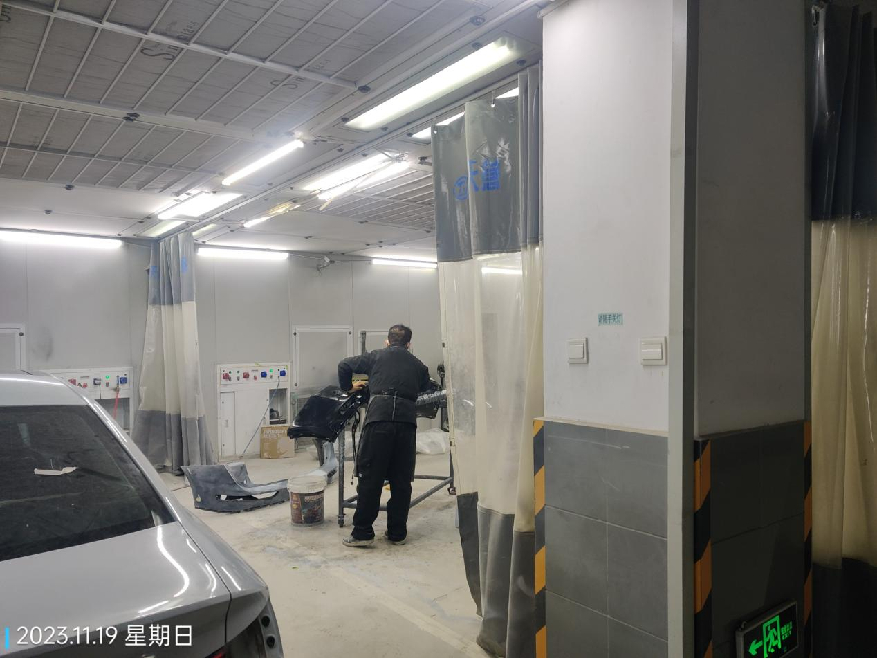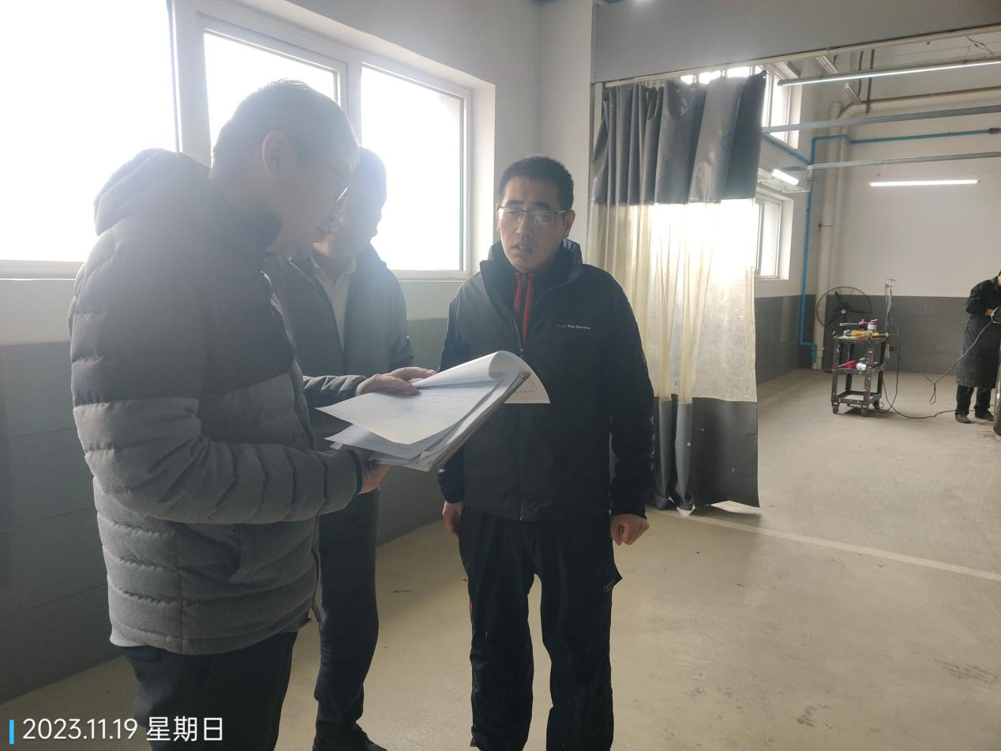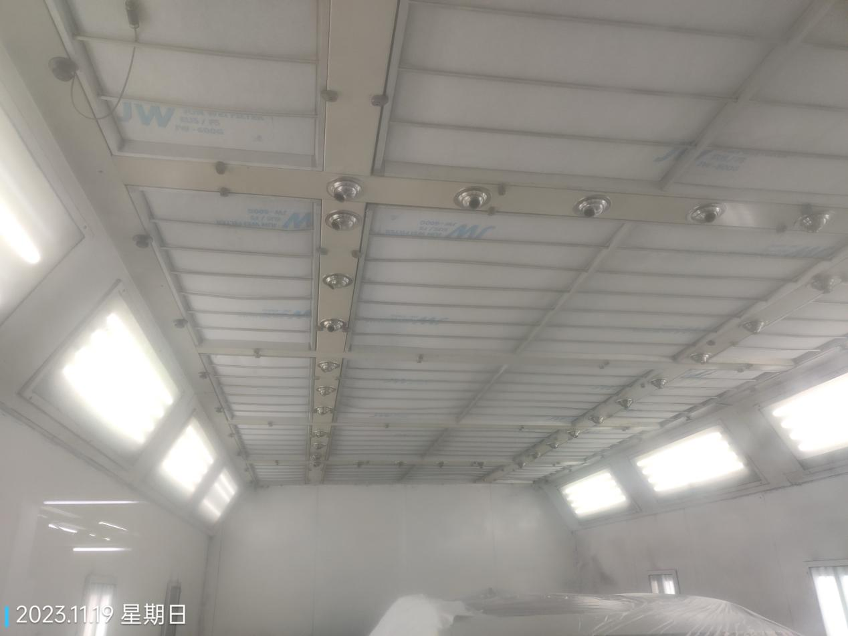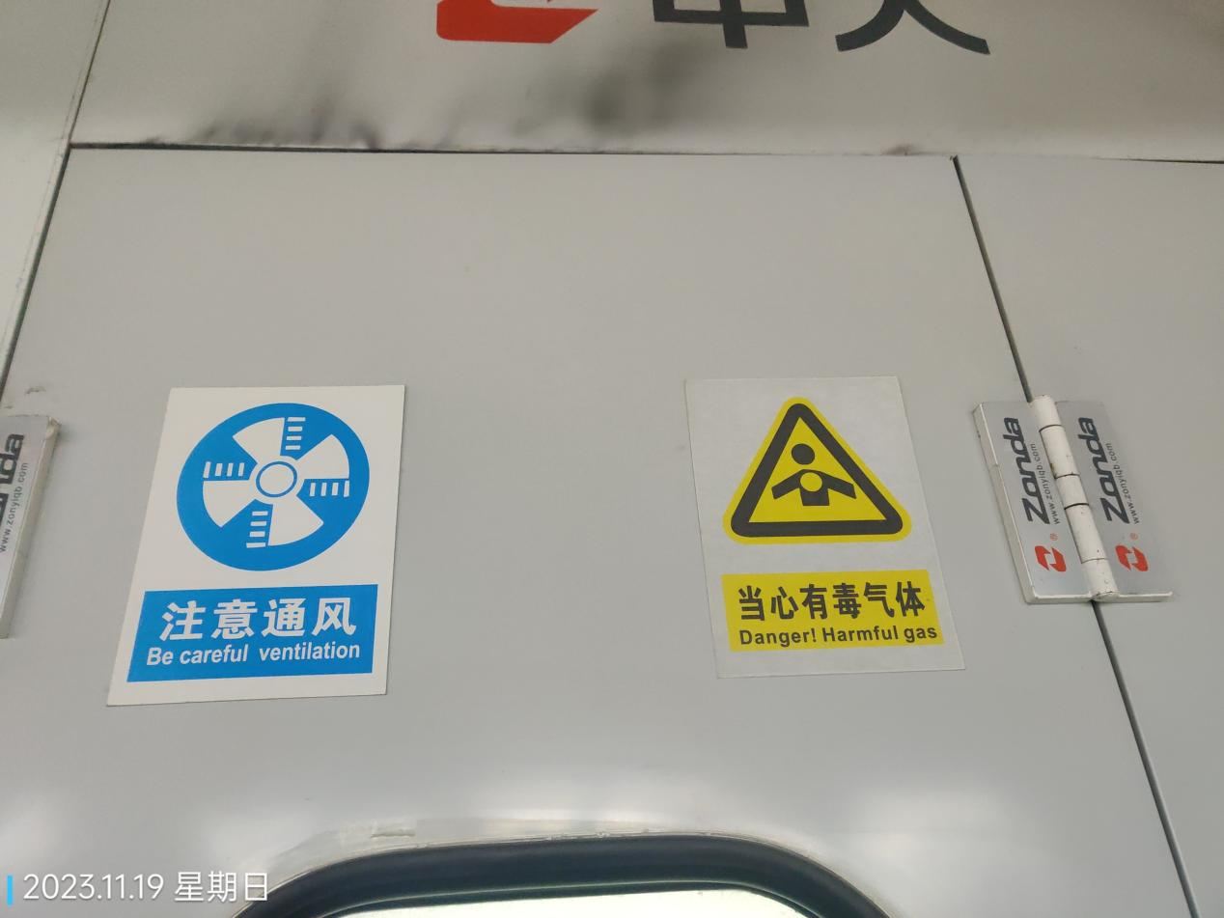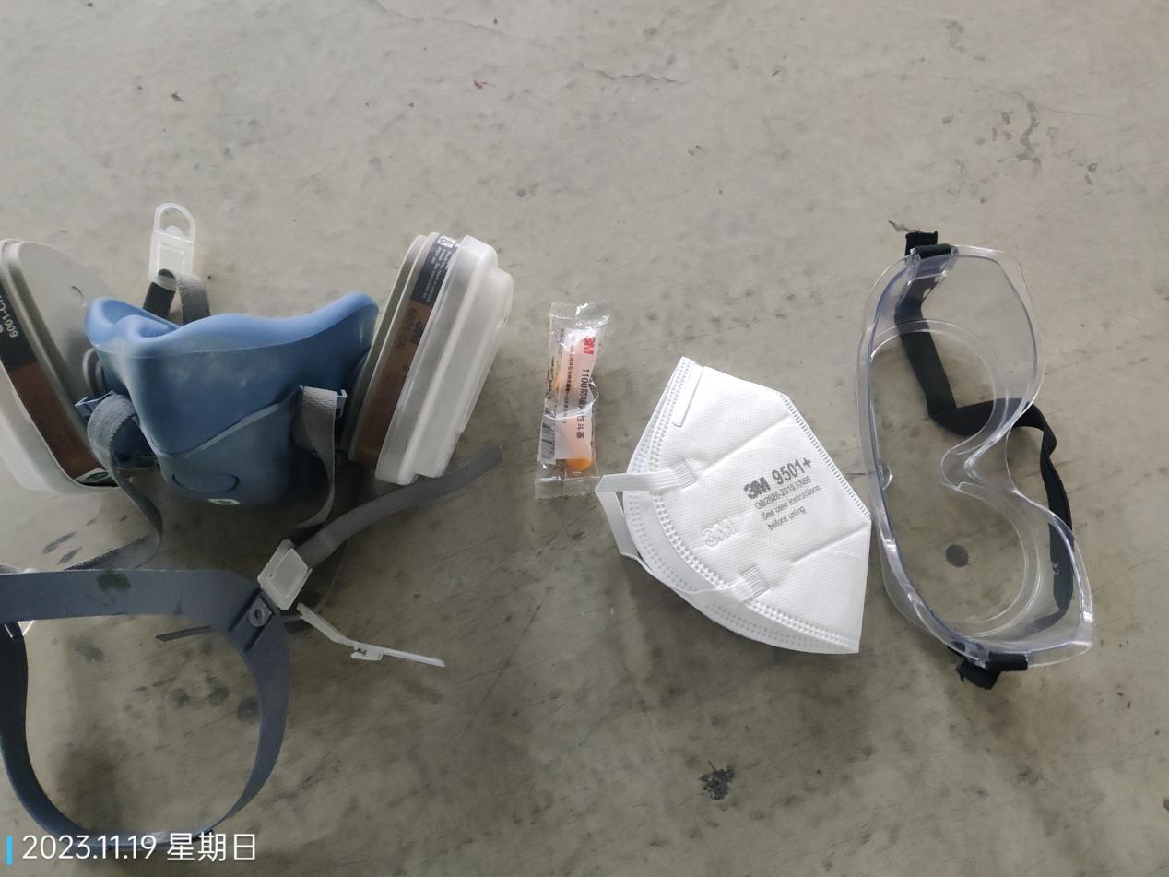
公示日期：2023.12.31

